Il Centro Astalli (gesuiti): "Abbandonare migranti in mare è violazione dei diritti umani, non strategia politica"
12/06/2018
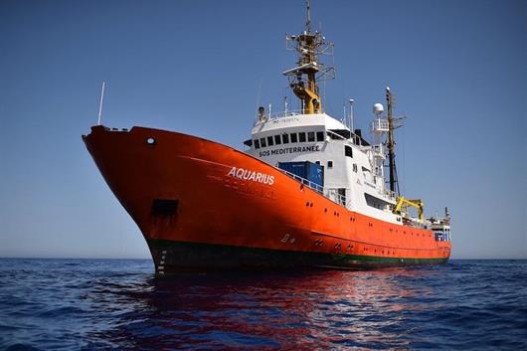

Pubblichiamo il comunicato stampa diffuso oggi dal Centro Astalli, sezione italiana del Jesuit Refugee Service.

Il Centro Astalli continua a seguire con attenzione e crescente preoccupazione la situazione dei migranti bloccati in mare. Atti dimostrativi che hanno conseguenze serie sulle già precarie condizioni di donne, bambini e uomini, non risolvono nulla in assenza di politiche di lungo termine che prevedano via legali d’ingresso. Al contrario vanno ad aumentare il rischio di morte in mare di innocenti in cerca di salvezza. Sì chiede infine a tutti gli attori coinvolti di rispettare e applicare la normativa nazionale e le convenzioni internazionali in materia di soccorso in mare.

Ci appelliamo quindi a istituzioni nazionali e sovranazionali per risolvere tempestivamente la vicenda nel primario interesse delle persone che stanno rischiando la vita in mare. Non si possono cambiare politiche e accordi sulla pelle dei migranti e nella contingenza di situazioni di emergenza che richiedono cooperazione e tempestività d’azione.

Il Centro Astalli chiede:

- Nell’immediato che venga autorizzato ogni futuro arrivo dei migranti nel porto sicuro più vicino al fine di apportare tempestivamente le cure necessarie ai migranti, le cui nazionalità indicano che si tratta per lo più di persone in fuga da guerre, persecuzioni, crisi umanitarie e regimi dittatoriali.

- Nel medio periodo che vengano attivate vie legali d’ingresso per chi ha diritto a chiedere asilo in Europa attraverso programmi di reinsediamento che prevedano il coinvolgimento responsabile di tutti gli stati membri dell’Unione Europea e la riattivazione di quote d’ingresso per lavoratori stranieri che permettano di coprire il fabbisogno di manodopera in Italia e infliggano così un duro colpo al lavoro nero e al traffico di esseri umani.

Padre Camillo Ripamonti, presidente Centro Astalli afferma: «Se l’Italia antepone dimostrazioni di forza e di peso politico alla vita dei migranti è chiaro che umanità e dignità delle persone divengono secondari rispetto al tutto il resto. Abbandonare innocenti in mare non può mai considerarsi una strategia politica ma rimane inequivocabilmente una grave violazione dei diritti umani di cui l’Italia sarà chiamata a rispondere».

12 giugno 2018

